科技部「研發成果創業加速及整合推廣計畫」
新創案源評選輔導作業須知
- 目的
為全面活化大專校院研發成果產業化，科技部委託國立交通大學所推動之「研發成果創業加速及整合推廣計畫」(iCAN計畫)，107年為第二年度將進行全國大專校院創新研發成果盤點和導入國內外加速器之創業培育作法，以加速大專校院科技研發成果新創事業化。
本計畫將結合政府「綠能科技」、「生技醫療」、「物聯網」、「智慧機械」、「國防」、「新農業」、「循環經濟」、「人工智慧」等產業領域，辦理跨校際新創案源徵選，導入創業加速生態系統，進行CXO輔導、天使約見、總裁投資與商業媒合等精實輔導，並以新創企業募資和國際化拓展為主要目標。
- 新創案源評選流程
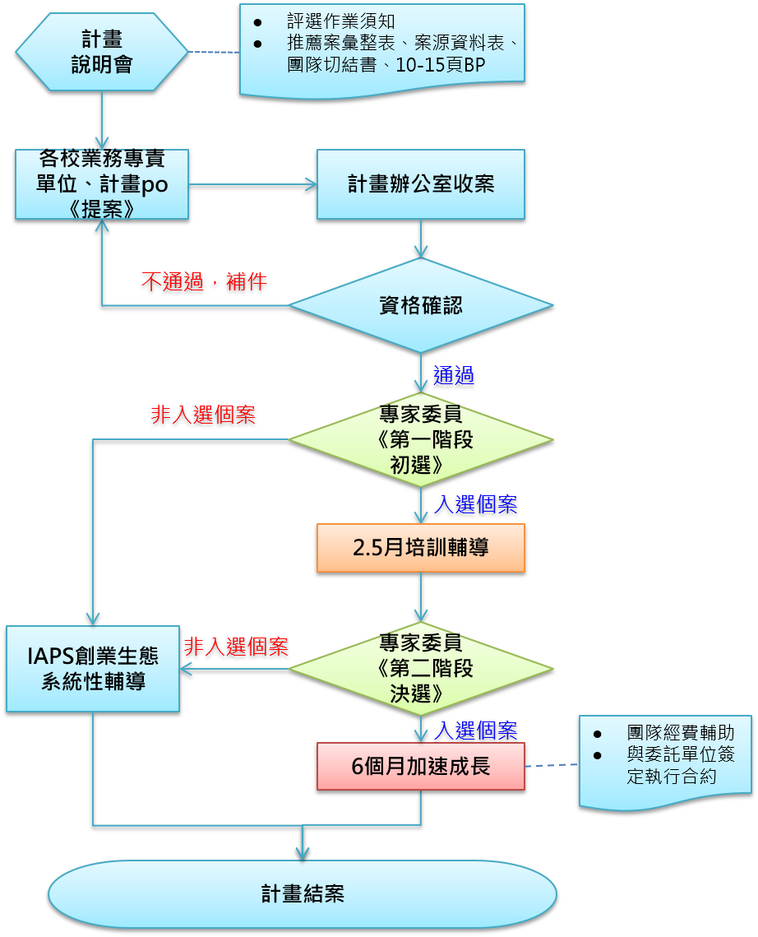
圖 1 107年度評選流程圖
- 評選時程
自公告日起至107年02月27日截止收案。
表1 新創案源評選輔導時程表
階段別 | 第一階段 初選 |  | 階段別 | 第二階段 決選
收案期 | 至107.02.27截止 |  | 選拔日 | 107.06.06
提案 | 由各申請機構進行 |  | 選拔日 | 107.06.06
選拔日 | 107.03.07(暫定) |  | 選拔日 | 107.06.06
公告 | 107.03.14(暫定) |  | 公告 | 選拔後一周
輔導期間 | 107.03.15-107.05.30 |  | 輔導期間 | 107.06.01-107.11.30
入選團隊 | 15-20隊 |  | 入選團隊 | 10隊
輔助款 | 0；進入系列培訓輔導 |  | 補助款 | 50-100萬
- 團隊資格
- 新創公司或未來將成立公司之創業團隊。
- 核心產品結合或衍生自科技部研發成果。
- 報名提案
- 申請機構：科技部受補助機構。
- 申請程序：由各提案機構檢具附件一【推薦案彙整表】、附件二【新創案源資料表】、附件三【切結書】、附件四【營運計畫】等資料於收案期限前送達執行單位。
- 評選流程
- 提案(申請機構)
由各申請機構業務專責單位進行機構內提案。
- 選拔(執行機構)
- 由新創團隊進行簡報，每案簡報時間6分鐘，問答4分鐘。
- 審查委員由專業投資顧問、天使、企業策投等專家顧問進行初選，第一階段初選15-20案，進入系列培訓輔導，第二階段決選輔導補助10案。

- 評選結果將於指定日期於官方網站(http://ican-iaps.com.tw/)、FB粉絲專頁進行公告。
- 評選標準
- 核心技術能量及創新性(權重：25%)
- 市場與行銷可行性(權重：25%)
- 資金規劃(權重：25%)
- 經營團隊執行力(權重：25 %)
項目 |  | 配分 | 內容
1 | 核心技術能量及創新性 | 25 | - 核心技術能量  - 產品及服務準備度  - 明確潛在合作客戶  - 產業鏈定位明確性
2 | 市場與行銷可行性 | 25 | - 營運策略、商業模式  - 市場及客戶需求
3 | 資金規劃 | 25 | - 營運計畫完備性  - 財務穩定性  - 投資效益  - 營運成長題材  - 針對本計畫之後續提供補助款金額用途規劃及說明
4 | 經營團隊執行力 | 25 | - 團隊組織及能力
總分 |  | 100

- 輔導機制
- 各申請機構推薦之新創團隊得接受計畫輔導，輔導期間第一階段為2.5個月、第二階段6個月，共計8.5個月為原則，針對個案團隊狀態及需求分級輔導。
- 計畫將依個案需求提供業師諮詢、國內外參展、資金媒合與市場拓展等輔導資源。
- 業師輔導：邀請相關產業之產、學、研專業人士擔任導師，舉辦講座、訓練、研討、培訓營等交流活動，提供多元課程與深度輔導。
- 產業串接：推動定向產業媒合，協助個案產品及技術導入中大型企業供應鏈，提供企業經營策略及市場人脈等資源連結與輔導。
- 資金媒合：由執行單位安排創投、天使及企業投資部門，參與本計畫辦理之資金媒合交流會、商機媒合等活動，拓展多元募資管道與機會。
- 國內外市場行銷：協助優質且有意願之個案，參與各項行銷展演活動，提升知名度，包含國內外相關重大會展及商機媒合會。
- 經費補助
- 經第二階段決選後公告之入選個案每案補助以新台幣50~100萬元。
- 入選個案與執行單位(或指定單位)完成簽定合約後，得申請預撥補助金額80%，並於受本計畫輔導規定期間內檢附單據及相關資料，經指定單位審查通過撥付剩餘款項20%。
- 補助經費須於6個月執行期間使用完畢，未使用完畢之金額須全數返還執行單位。
- 經費用途將由執行單位協助規劃，經費使用將限定於提升企業競爭力、增加銷售管道、促進募資之相關費用，包括：專業業師諮詢費、國內外參展費、品牌廣告與行銷費用、購置機器設備，若團隊有其他相關提升團隊能力之費用需求，經執行單位同意，即可報支。
- 權利及義務
- 權利
經各申請機構推薦之個案得依規定運用本計畫所提供之相關階段性資源，包含創業培訓課程/論壇、專屬業師預約諮詢、資金媒合會或國內外參展協助等。
- 義務
- 配合提供本計畫成果發表團隊經驗、參加表揚廣宣等相關活動。
- 同意提供本計畫發展現況訊息，如：公司簡介、公司商標、聯繫方式、投增資金額、訂單件數與金額等，以利後續相關訊息之統計及分析。
- 依誠信原則提供真實資料，提報資料若經查證有違反本辦法或不實陳述者，本計畫保有終止輔導及要求返還補助經費之權利。
- 其他注意事項
計畫執行單位保有變更本辦法之權利。
- 聯絡資訊
科技部研發成果創業加速及整合推廣計畫辦公室(iCAN)
新竹市大學路1001號電資大樓508室
李采真 03-571-2121#54275 janetlee@g2.nctu.edu.tw
張綺紋 03-571-2121#54276 kanlen@g2.nctu.edu.tw

附件一、
科技部研發成果創業加速及整合推廣計畫
推薦案彙整表
提案單位(機構業務專責單位)
聯絡人 | 姓名 |  |  | 職稱
聯絡人 | 聯絡電話 | ( ) |  | 行動電話
聯絡人 | E-mail
推薦案彙整表
編號 | 申請人/負責人 |  | 團隊/企業名稱 |  |  | 產業別 | 申請類別
1 | ○○○ |  | ○○○○○○股份有限公司 |  |  |  | □創業團隊  ■新創企業
推薦原因
2 |  |  |  |  |  |  | □創業團隊  □新創企業
推薦原因
3 |  |  |  |  |  |  | □創業團隊  □新創企業
推薦原因
4 |  |  |  |  |  |  | □創業團隊  □新創企業
推薦原因
總件數
提案單位
用印
附件一、
科技部研發成果創業加速及整合推廣計畫
新創案源資料表
團隊/公司名稱
產業領域別 |  | (可複選，至多3項)  □綠能科技□生技醫療□智慧機械□物聯網□國防產業□新農業□循環經濟  □AI □其他：_______________________________
公司別 |  | □創業團隊 □新創企業
公司負責人 |  |  |  | 統一編號
實收資本額 |  | 萬元 |  | 公司電話
登記資本額 |  |  |  | 公司網址
登記日期 |  | 民國 年 月 日 |  | 員工人數
科研成果來源  (*必填) |  | 合作方式：□自行創業 □專利交易 □技術移轉 □其他：_________  計畫名稱：_______________________________________  計畫主持人：_____________________________________  計畫編號：_______________________________________
科研成果與公司產品相關性
公司簡介及產品說明(中文)
公司簡介及產品說明(英文) |  | (English Only)
客戶組成成分 |  | □75% 以上為國外客戶 □50% 以上為國外客戶  □25% 以上為國外客戶 □10% 以上為國外客戶  □1% 以上為國外客戶 □目前僅鎖定台灣市場
國際市場現況 |  | 現有和未來國際市場(可複選，無則免填)  □美國________________ □歐洲________________  □亞洲________________ □其他________________
公司營收來源 |  | □已有基本來源，主要營收項目________________________________  上一年度營收金額(新台幣)_________________________________  □目前尚無基本營收來源，產品預計上市/上線日期： 年 月
加速需求  (*必填) |  | (至多勾選2項目前最迫切需求之輔導項目，並於下簡述說明)  □創業募資  1.需求時間點：107年__月，資金金額：_____萬(台幣)  2.上一次外部投資輪次：_____，投資者：________，金額______，所占股份：_________。  □市場行銷 □商機媒合(訂單) □政府補助申請 □國際市場拓展  說明：______________________________________________________
是否曾參與  中央或地方  政府輔導計畫 |  | □無  □有，請往下填入資料  1.參與年度：______計畫名稱：__________________________________  2.參與年度：______計畫名稱：__________________________________
特殊事蹟 |  | □獲國內外競賽獎項：___________________________________  □獲政府計畫補助： ____________________________________  □獲創投/天使投資：____________________________________  □其他事蹟：___________________________________________  □無
團隊/公司聯絡資料
負責人 |  |  | 職稱
聯絡手機 |  |  | E-mail
聯絡人姓名 |  |  | 職稱
聯絡手機 |  |  | E-mail

附件三、
科技部研發成果創業加速及整合推廣計畫
切結書
- 本團隊(立書人)為參加科技部「研發成果創業加速及整合推廣計畫」(下稱「本計畫」)，茲切結所提「參與評選之作品(構想/技術)」係為原創並未抄襲他人，並遵守評選相關規定。
- 立書人保證擁有或有權使用其所提「參與選拔作品(構想/技術)」之智慧財產權，並保證所提出之「參與選拔作品」不侵害任何人之智慧財產權。日後若經查明立書人之參與選拔作品確係部分或全部抄襲他人，應立即取消入選資格，並立即繳回各項獎勵金予主辦單位。
- 若因立書人抄襲他人創意而致主辦單位須賠償或導致其他損失，或若因立書人等「參與選拔作品(構想/技術)」侵害他人之營業秘密、智慧財產權或其他相關權利，而導致第三人得以對主辦單位求償或主辦單位之權益因而受損，立書人等願負一切賠償及法律責任。
- 立書人於參與期間，須配合提供本計畫成果發表團隊成功經驗、參加表揚廣宣等相關活動。
- 立書人同意在團隊入選時依循評審委員專業意見逕行領域變更，以利主辦單位規劃後續輔導，並配合出具領域變更聲明書，不得有異議。
- 立書人同意於本計畫執行期間配合：
- 計畫成效後續追蹤：提供公司成立後營運經驗、營運績效、募資情況等相關說明與資料。
- 協助推廣創新創業：以文字、影音、圖照等形式分享創業歷程與成果。
- 人才培育成效追蹤：配合主辦單位掌握各團隊成員創業發展動向。
- 立書人同意授權所提供資料，供科技部「研發成果創業加速及整合推廣計畫」無償運用於各項成果發表、展示、宣傳、分享會等活動。
此 致

同意並確認以上條款 立書人簽章(公司負責人/團隊負責人)：

中華民國 年 月 日

需於107年4月底前完成公司成立登記。
含創新創業激勵、創價計畫、國際產學聯盟任一階段過去入選團隊及研發成果萌芽計畫團隊。
不得作為人事費。
新創團隊填寫預計登記日期

